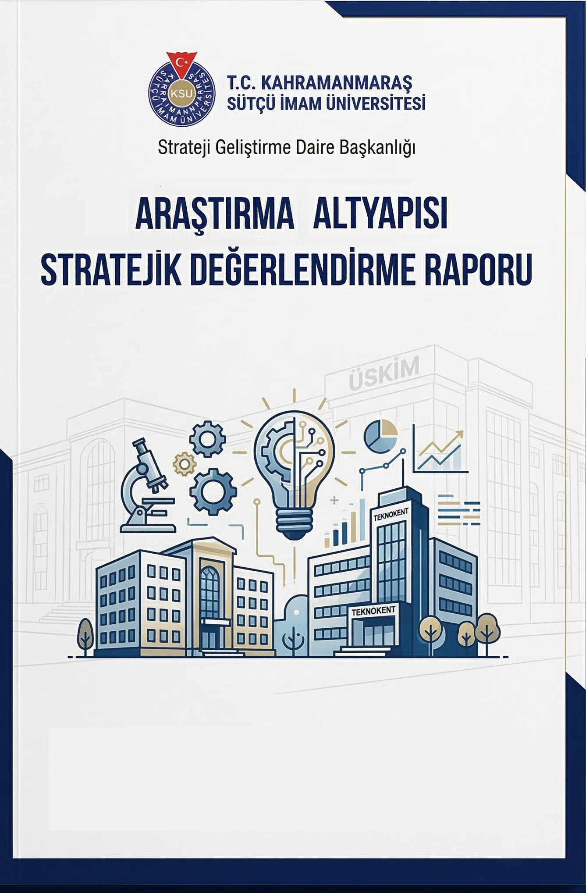

KAHRAMANMARAŞ SÜTÇÜ İMAM ÜNİVERSİTESİ
ARAŞTIRMA ALT YAPISI DEĞERLENDİRME RAPORU

Kahramanmaraş Sütçü İmam Üniversitesi'nin 2025 Yılı Araştırma Altyapıları Değerlendirme Raporu 2025 Yılı İdare Faaliyet Raporu ve 2025 Yılı Performans Programı verilerine dayanarak hazırlanmıştır.

1. MEVCUT ARAŞTIRMA ALANLARI VE KAPASİTE
KSÜ, araştırma ve geliştirme (Ar-Ge) faaliyetlerini destekleyen geniş bir fiziki ve teknik altyapıya sahiptir.
- Laboratuvar ve Atölye Envanteri: Üniversite bünyesinde 41'i bilgisayar laboratuvarı ve 122'si diğer branşlarda olmak üzere toplam 163 laboratuvar bulunmaktadır. Ayrıca, teknik projelerin yürütüldüğü 31 atölye hizmet vermektedir.
- Merkezi Birimler: Araştırma altyapısının merkezinde, yaklaşık 6.000 m² kapalı alana ve 32 laboratuvara sahip olan ÜSKİM (Üniversite-Sanayi-Kamu İşbirliği Geliştirme Uygulama ve Araştırma Merkezi) yer almaktadır.
- Saha Uygulamaları: Ziraat ve hayvancılık araştırmaları için kullanılan 455.283 m² toplam alana sahip bir Araştırma Uygulama Çiftliği mevcuttur.
Laboratuvar sayısının fazlalığı, üniversitenin sadece teorik eğitimle kalmayıp uygulama odaklı bir model benimsediğini gösteriyor. Ancak, 2025 yılı verilerinde laboratuvarların modernizasyonuna yönelik harcama kalemlerinin sürekliliği, bu altyapının "güncel" tutulmasının mali bir yük olduğunu ancak akademik çıktı için zorunluluk arz ettiğini kanıtlamaktadır.
Teknokent’in varlığı, üniversitenin araştırma altyapısını sadece laboratuvar duvarları arasından çıkarıp pazarla buluşturmaktadır. Akademisyenlerin kurduğu "spin-off" şirketlerin sayısındaki artış, üniversitenin girişimci üniversite endeksindeki yerini sağlamlaştırmaktadır.

2. ARAŞTIRMA VE UYGULAMA MERKEZLERİ
Üniversite bünyesinde farklı disiplinlerde uzmanlaşmış 25 adet Araştırma ve Uygulama Merkezi bulunmaktadır. Öne çıkan bazı merkezler şunlardır:
- ÜSKİM: Akredite laboratuvarları ile sanayiye ve araştırmacılara çevre, tekstil, gıda ve yakıt analizleri gibi alanlarda hizmet sunmaktadır.
- Diğer Merkezler: Deprem Araştırma, Ekolojik Tarım, Biyomedikal, Kadın Çalışmaları ve Stratejik Araştırmalar gibi spesifik alanlarda faaliyet gösteren merkezler araştırma ekosistemini çeşitlendirmektedir.
ÜSKİM’in bölge sanayisine (özellikle tekstil ve gıda) sunduğu analiz hizmetleri, üniversitenin araştırma altyapısını "kendi kendini finanse edebilen" bir yapıya yaklaştırmaktadır. Akreditasyon süreçlerinin devam etmesi, araştırma kalitesinin uluslararası standartlara taşındığının en somut göstergesidir.
Araştırma altyapısına Teknokent’in dahil edilmesi, üniversite eğitiminin "sektörel ihtiyaçlara" göre şekillenmesini sağlar. Öğrenciler, üniversitenin teorik araştırma altyapısını kullanırken aynı zamanda piyasadaki rekabetçi teknolojileri de yerinde öğrenme fırsatı bulmaktadır.

3. TEKNOLOJİK VE BİLİŞİM ALTYAPISI
Araştırma süreçlerinin dijitalleşmesi ve veri trafiğinin yönetimi için güçlü bir ağ altyapısı tesis edilmiştir.
- Ağ Kapasitesi: Ana yerleşkede ULAKBİM üzerinden sağlanan 800 Mbps bant genişliğinde metro ethernet bağlantısı kullanılmaktadır.
- Bilgi Kaynakları: Araştırmacıların literatür ihtiyacı, 91.354 basılı kitap ve 510.268 e-kitap içeren modern bir kütüphane altyapısı ile karşılanmaktadır.
Fiziksel laboratuvarlar kadar, veri erişim hızının ve dijital kütüphanenin zenginliği de günümüz bilim dünyasında kritiktir. KSÜ’nün yarım milyondan fazla e-kitaba erişim sağlaması, araştırmacıların literatür tarama süreçlerinde mekândan bağımsız çalışabildiğini gösteren önemli bir artı değerdir.

4. FİNANSMAN VE PROJE DESTEKLERİ
Araştırma altyapısının etkin kullanımı, çeşitli fon kaynaklarıyla desteklenmektedir.
- BAP Destekleri: 2025 yılında 256 bilimsel araştırma projesine yaklaşık 125,3 milyon TL bütçe sağlanmıştır.
- Dış Kaynaklı Projeler: TÜBİTAK tarafından 10 proje (10,3 milyon TL) ve Avrupa Birliği tarafından 7 proje (796 bin Euro) desteklenmiştir.

5. GELECEK HEDEFLERİ VE PERFORMANS GÖSTERGELERİ
2026 Performans Programı'na göre araştırma altyapısının güçlendirilmesi için şu hedefler belirlenmiştir:
- Altyapı Projeleri: Araştırma altyapısı projelerinin tamamlanma oranının artırılması hedeflenmektedir.
- İnovasyon Odaklılık: Patent, faydalı model ve endüstriyel tasarım başvuru sayısının artırılması stratejik bir önceliktir.
- Yeni Yatırımlar: Sağlık Bilimleri Fakültesi ve Sağlık Hizmetleri MYO gibi birimler için 8.000 m²'lik yeni eğitim ve araştırma alanlarının inşaatı devam etmektedir.
2026 yılı için belirlenen patent ve faydalı model hedefleri, mevcut altyapının ekonomik bir değere dönüşmesi beklentisini yansıtmaktadır. Sağlık Bilimleri Fakültesi ve diğer yeni inşaat projelerinin tamamlanmasıyla, özellikle sağlık teknolojileri alanında yeni bir araştırma odağı oluşacağı öngörülmektedir.

6. GENEL DEĞERLENDİRME VE SONUÇ
KSÜ’nün araştırma altyapısı, kurumsallaşmış ve sektörel iş birliğine açık bir yapıdadır.
- Güçlü Yön: ÜSKİM gibi merkezi bir yapının varlığı ve yüksek BAP bütçesi.
- Gelişim Alanı: Altyapının sadece akademik yayın için değil, daha fazla patent ve ticarileşebilir teknoloji üretimi için mobilize edilmesi.
Raporlar, üniversitenin "Araştırma Üniversitesi" olma yolunda fiziki ve mali temelleri sağlam attığını, 2026 ve sonrasında bu altyapının meyvelerini (inovasyon, patent, sanayi dönüşümü) toplama sürecine odaklanacağını göstermektedir.
2025 Faaliyet Raporu ve 2026 hedefleri, üniversitenin "altyapıyı kuran kurum" kimliğinden "teknoloji üreten ve satan kurum" kimliğine geçiş yapma kararlılığını göstermektedir. Teknokent’teki doluluk oranları ve yürütülen Ar-Ge projelerinin niteliği, KSÜ’nün bölgenin teknoloji üssü olma vizyonunu destekleyen en somut göstergedir.
Kahramanmaraş Sütçü İmam Üniversitesi'nin araştırma altyapısının, fiziksel kurulum aşamasını büyük ölçüde tamamlayarak "teknoloji üretimi ve ticarileşme" evresine geçtiği müşahede edilmektedir. ÜSKİM’in operasyonel gücü ile Teknokent’in dinamik girişimcilik ağının entegre bir biçimde çalışması, kurumun bölgesel inovasyon liderliğini sürdürmesi açısından en stratejik unsurdur.
Sonuç olarak, 2026 yılı performans hedeflerine ulaşılması noktasında mevcut altyapının yeterli donanıma sahip olduğu, ancak bu potansiyelin patent ve endüstriyel tasarımlar yoluyla ekonomik değere dönüştürülmesine yönelik süreçlere öncelik verilmesi gerektiği değerlendirilmektedir.

KAHRAMANMARAŞ SÜTÇÜ İMAM ÜNİVERSİTESİ
STRATEJİ GELİŞTİRME DAİRE BAŞKANLIĞI

KAHRAMANMARAŞ
MART 2026

